Sprint | História |  | Versão | Pacote |  | Id testlink
Linx ERP FFCA - S#24-12 | LINXERP-20948 |  | 8.01.0007 | HF 02.24.030 |  | SHOP-VL-5903
Banco teste |  | Servidor |  |  | Período teste |  | Analista
INOVACAO_LinxERP |  | \\qa-erp-app.linxdev.local |  |  | 03/12 |  | Alessandra Silva
Analisar a rotina LX_LCF_TEMPORARIA_SAT

Descrição
Analisar a rotina LX_LCF_TEMPORARIA_SAT.
Critérios de aceite
Dado que estou na Tela LCF-012352
Quando fazer a importação da LCF com movimentos SAT
Então o resultado esperado é que seja importado sem erros e performático

Roteiro de Testes e Validação.
- Localizado algumas vendas SAT do mês 06 para filial 000041
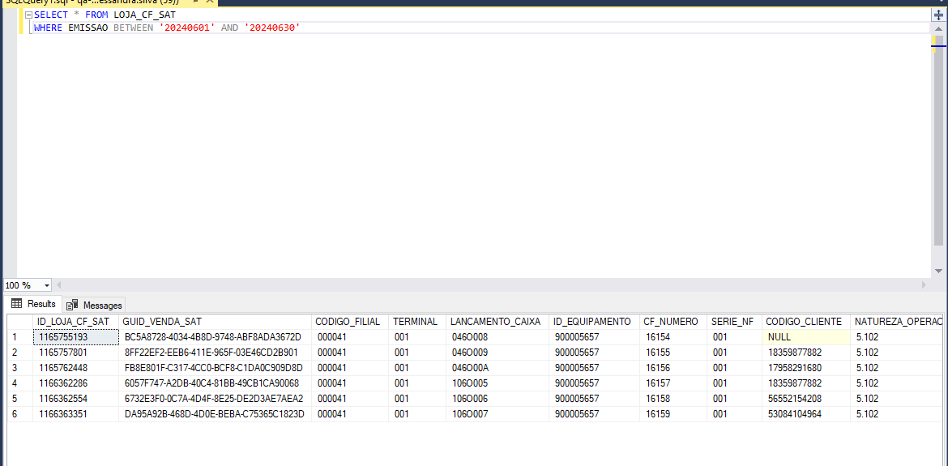

- Na tela 012352 foi feito a importação dos dados para as tabelas LCF fical sem erros e em menos de 1 minuto.
